今天在压减代码量时碰到了一个不是新问题的问题，那就是在一个for循环中给每一次生成的对象元素都绑定相对应的方法，说他不新是因为之前脑海里老有一个概念在使用jQuery库时，有个on的方法可以给动态元素绑定方法，对于一些，因为数据变动而需要添加方法而不得的元素来说，on是一个解决这类问题的好方法，然后就给了一个奇怪的想法，在for中似乎也可以这样毕竟就算单单on不行，不是还有$(this)等等方式获得当前元素的数据属性吗，然后就有点心安理得了，直到今天。
在对天地图的一个标注对象（类似marker）绑定专属于该对象的click方法时出现了问题，因为主要目的是为了，压减代码量，所以我就用了for循环前面都可以
var pict_nums=[],marker_tlnglat_nums=[],config_tlnglat_nums=[],
config_text=[],label_nums=[],infoclick_tlnglat_nums=[];
function mapdtinfo(){
//详细信息输出框
//创建图片对象
pict_nums=['marker4.png','marker5.png','marker6.png'];
marker_tlnglat_nums=[["119.92","31.025"],['119.945','31.029'],['119.905','31.02']];
config_tlnglat_nums=[['119.9175','31.0279'],['119.9435','31.0322'],['119.9025','31.0229']];
config_text=['楼盘1','民居2','商户3'];
infoclick_tlnglat_nums=[['119.92','31.027'],['119.945','31.031'],['119.905','31.022']];
for(var i=0,j=0;i<pict_nums.length,j<pict_nums.length;i++,j++){
var icon,marker,config,label,tooltip;
//创建图片对象
icon='icon'+j;
icon=new TIcon("./images/"+pict_nums[i],new TSize(19,27),{anchor:new TPixel(9,27)});
//创建标注对象
marker='marker'+j;
tooltip=marker;
marker = new TMarker(new TLngLat(marker_tlnglat_nums[i][0],marker_tlnglat_nums[i][1]),{icon:icon});
// 设置提示
marker.setTitle(tooltip);
//向地图上添加标注
map.addOverLay(marker);

// 设置配置信息
config='config'+j;
config = {
text:config_text[i],
offset:new TPixel(0,0),
position:new TLngLat(config_tlnglat_nums[i][0],config_tlnglat_nums[i][1])
};

//创建地图文本对象
label='label'+j;
label=new TLabel(config);
label.setBackgroundColor('');
label.setBorderLine('');
map.addOverLay(label);
// 给标注对象绑定点击事件
TEvent.addListener(marker,"click",function(){
var num=marker.getTitle().substr(length-1,1);
var lnglat=new TLngLat(infoclick_tlnglat_nums[num][0],infoclick_tlnglat_nums[num][1]);
//创建信息窗口对象
var infoWin=new TInfoWindow(lnglat,new TPixel([0,-34]));
//设置信息窗口要显示的内容
infoWin.setLabel("绿城玉兰花园的二期新产品--绿城青春里，延续绿城集团young系列的青春梦想，打造绿城在长兴的首个互联网智慧社区。");
//向地图上添加信息窗口
map.addOverLay(infoWin);
});
}
而运行至红体字时，死活只能给最后一个对象绑定方法，用了很多方式，然后才惊觉这是我的一个大大的破绽。遂，开始百度，最简单的回答是：

解法1：
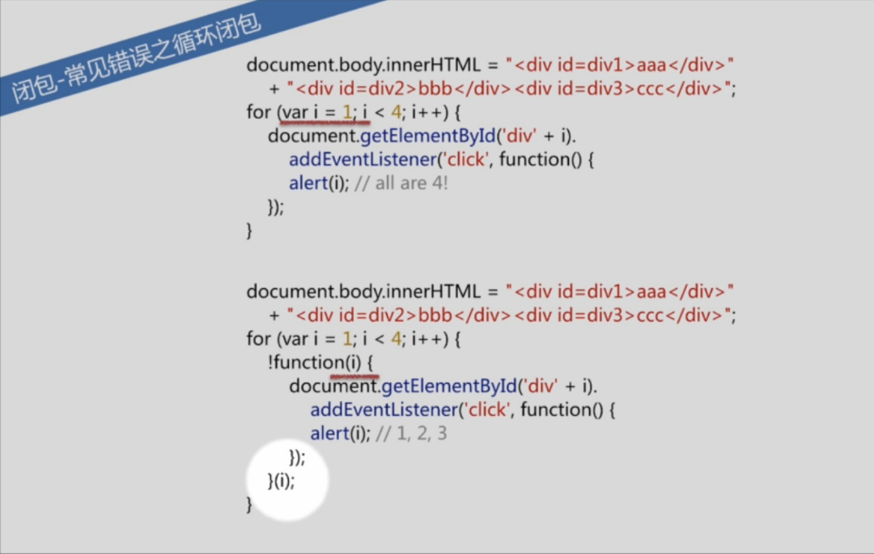

解法2：
// 提示：点哪个按钮就显示"你点击了第几个按钮" /
// --------------
// 错误，原始的做法A
/*for(var i=0; i<4; i++) {
$('#id' + i).click(function(){
alert(i);
});
}*/
// ---------------
// 正确，原始的做法B
var getHandler = function(counter) {
// 这儿出现了一个新的scope
return function(){ alert(counter); };
};
for(var i=0; i<4; i++) {
$('#id' + i).click( getHandler(i) );
}

解法3：
作者：知乎用户
链接：https://www.zhihu.com/question/36188340/answer/103368544
来源：知乎
著作权归作者所有。商业转载请联系作者获得授权，非商业转载请注明出处。
这是闭包，但是需要这个问题答案的人肯定是没有理解好什么是闭包的，我学闭包的时候搜索类似问题，回答也都是"这是经典的闭包问题balabala""xxx在一个闭包里balabala"可是我当时就是想知道到底闭包是个什么玩意啊才找的这类问题呀……
所以这个答案从现在开始不会再提到“闭包”这个词。
首先说明一下题主的写法每次都弹出5的原因：
for(var i=1;i<=4;i++){
//给下面这行的i叫“第一个i”
$("#addShopCar"+i).click(function () {
//给下面这行的i叫“第二个i”
alert(i);
})
}
其实原因就是每次循环里，第一个i是确定赋值了的，而第二个i，由于它本身处在一个函数定义中，在真正被调用之前他都会随着循环计数器中的i的变化而变化。
如果想让每个循环绑定的函数弹出的i是不一样的i，就要在定义之后立即执行，而不是等弹出的时候所有i走了一遍，i就已经变成5了。
也就是说，在函数定义里的变量，是会变的。要想让他变成某个具体的数，就要在当他等于那个具体的值时立即执行它。
在想要i是某个值时立即执行它，也就是变成下面这样：
for(var i=1;i<=4;i++){
$("#addShopCar"+i).click((function () {
alert(i);
})());
}
但这样会导致页面一加载就执行每个循环里面的函数，连续弹出1,2,3,4。
所以就想了个办法，让每次循环中的函数都在这个循环里执行：
for(var i=1;i<=4;i++){
(function (m) {
$("#addShopCar"+i).click(function () {
alert(m);
});
})(i);
}
这里，虽然click事件绑定的
function () {
alert(m);
}
里，m依然是会随着外面的m的变化而变化的，但外面的m，在每个循环里都立即执行了一次，也就是说赋给绑定在click事件上的m的是每次都不同的。
最后鸡汤一下，这个故事告诉我们了一个道理：定义一个函数就像你想到了一件事情，而执行函数才是真正去做这件事，如果你想到了一件事不立刻去做，也许事情就变得和你当初想的不一样了。

所以要想获得正确效果红色字部分需要修改成：
//创建地图文本对象
label='label'+j;
label=new TLabel(config);
label.setBackgroundColor('');
label.setBorderLine('');
map.addOverLay(label);
// 给标注对象绑定点击事件
!function(marker){
TEvent.addListener(marker,"click",function(){
var num=marker.getTitle().substr(length-1,1);
var lnglat=new TLngLat(infoclick_tlnglat_nums[num][0],infoclick_tlnglat_nums[num][1]);
//创建信息窗口对象
var infoWin=new TInfoWindow(lnglat,new TPixel([0,-34]));
//设置信息窗口要显示的内容
infoWin.setLabel("绿城玉兰花园的二期新产品--绿城青春里，延续绿城集团young系列的青春梦想，打造绿城在长兴的首个互联网智慧社区。");
//向地图上添加信息窗口
map.addOverLay(infoWin);
});
}(marker)

小知识：
function前面加个！代表什么意思？告诉浏览器自动运行这个匿名函数

没错哦，就是匿名函数。
不仅可以用!，还可以用+, -, ~都可以。
解释器在解释一个语句时，如果以function开头，就会理解为函数声明。
而前面加一个!可以让解释器理解为函数表达式，这样就可以立即调用了。
例如：
!funciton() {
}();

而省略了!的话：
function() {
}();

就会理解为函数声明，而函数声明没有名字会报错。如果有函数名：
function f() {
}();

还是会报错，因为function f(){}函数声明会被前置，相当于：
function f(){}

(); // 这里报错

